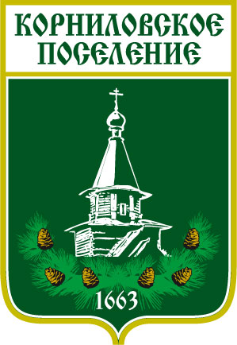

**Администрация муниципального образования**

**«Корниловское сельское поселение»**

**_____________________________________________________________________________**

**ПОСТАНОВЛЕНИЕ**

**с. Корнилово № 365 от 29.06.2017 г.**

**Об утверждении Перечня видов**

**муниципального контроля и органов**

**местного самоуправления, уполномоченных**

**на их осуществление, на территории**

**Корниловского сельского поселения**

В соответствии с Федеральным законом от 06.10.2003 № 131-ФЗ «Об общих принципах организации местного самоуправления Российской Федерации», Федеральным законом от 29.12.2008 № 294-ФЗ «О защите прав юридических лиц и индивидуальных предпринимателей при осуществлении государственного контроля (надзора) и муниципального контроля», на основании решения Совета Корниловского поселения от 16.06.2017 года № 21 «О порядке ведения перечня видов муниципального контроля и органов местного самоуправления, уполномоченных на их осуществление на территории муниципального образования «Корниловское сельское поселение», в целях организации и осуществления муниципального контроля на территории Корниловского сельского поселения

ПОСТАНОВЛЯЮ:

1. Утвердить Перечень видов муниципального контроля и органов местного самоуправления, уполномоченных на их осуществление, на территории Корниловского сельского поселения согласно приложению.

2. Определить орган, уполномоченный на осуществление муниципального контроля, в соответствии с пунктом 1 настоящего Постановления.

3. Установить, что органы, уполномоченные на осуществление муниципального контроля, указанные в пункте 1 настоящего Постановления, осуществляют полномочия по муниципальному контролю в пределах компетенции органов местного самоуправления, установленной федеральными законами, иными нормативными правовыми актами Российской Федерации, законами Томской области, муниципальными нормативными правовыми актами Корниловского сельского поселения, регулирующими порядок осуществления соответствующих видов муниципального контроля.

4. Контроль за исполнением настоящего постановления оставляю за собой.

5. Настоящее постановление вступает в силу с момента его опубликования в информационном Бюллетене и на официальном сайте Корниловского поселения.

Глава поселения Г.М.Логвинов

Исп. Микуленок Светлана Викторовна, т. 963-069

Приложение

УТВЕРЖДЕН

постановлением администрации

Корниловского сельского поселения от 29.06.2017 № 365

**ПЕРЕЧЕНЬ**

**видов муниципального контроля и органов местного самоуправления, уполномоченных на их осуществление**

|  |  |  |
| --- | --- | --- |
| № п/п | Наименовании вида муниципального контроля | Наименование органа, уполномоченного на осуществление муниципального контроля |
| *1* | *2* | *3* |
| 1 | Муниципальный земельный контроль | Администрация  Корниловского сельского поселения Томского района  Томской области |
| 2 | Муниципальный жилищный контроль | Администрация  Корниловского сельского поселения Томского района  Томской области |
| 3 | Муниципальный контроль за сохранностью автомобильных дорог местного значения в границах населенных пунктов Корниловского сельского поселения | Администрация  Корниловского сельского поселения Томского района  Томской области |